**2021 m. vasario 15 d.** Valstybinės mokesčių inspekcijos akcizų informacinėje sistemoje (toliau – AIS) atveriamas naujasis Akcizais apmokestinamų prekių žymėjimo priemonių apskaitos posistemis.

**Nuo** minėtos datos naujos banderolių išdavimo paraiškos ir pagal šias paraiškas išduotų banderolių panaudojimo bei grąžinimo duomenys teikiami posistemyje **„AAP žymėjimo priemonių apskaita (Naujas)“.**

**Iki** minėtos datos pateiktos išdavimo paraiškos tvarkomos ir pagal šias paraiškas išduotų banderolių panaudojimo bei grąžinimo duomenys teikiami posistemyje **„AAP žymėjimo priemonių apskaita (Senas)“.**



**Kokius veiksmus atlikti norint pradėti naudotis naujuoju posistemiu?**

* Per Mano VMI įregistruoti AIS naudotoją (aktualu tik tiems, kas jungiasi prie AIS pirmą kartą ir neturi nei vieno AIS naudotojo!). Plačiau galite paskaityti skiltyje „AIS naudotojų registravimas“;
* Prisijungus prie AIS įmonės atstovams priskirti naująsias AIS roles **„Banderolių savininkas“** ir (arba) **„Banderolių apskaitos tvarkytojas“**. Plačiau galite paskaityti skiltyse „Naudotojų rolės“ ir „Naudotojo rolių priskyrimas“;
* Prisijungus prie AIS pateikti prašymą dalyvauti posistemyje (plačiau galite paskaityti skiltyje „Prašymas dalyvauti posistemyje“);
* Kai prašymas bus patenkintas, jungtis prie naujojo posistemio ir naudotis visais jo funkcionalumais.

Naująjį posistemį galima atverti naudojant Google Chrome, Mozilla Firefox, Microsoft Edge ir kitas dažniausiai naudojamas interneto naršykles.

Prie naujojo posistemio galima prisijungti naudojant prisijungimo prie AIS būdą „Per išorines sistemas“.

**AIS naudotojų registravimas**

Tam, kad įmonės atstovai galėtų naudotis AIS, įmonės vadovas arba jo įgaliotas asmuo **per Mano VMI** vienam arba keliems fiziniams asmenims (Mano VMI atstovams) suteikia **„Subjekto rolių tvarkytojo“** teisę AIS. Nuo šio momento minėtą teisę turintis fizinis asmuo gali įmonės vardu jungtis prie AIS ir kitiems įmonės atstovams priskirti darbui AIS reikiamas roles.



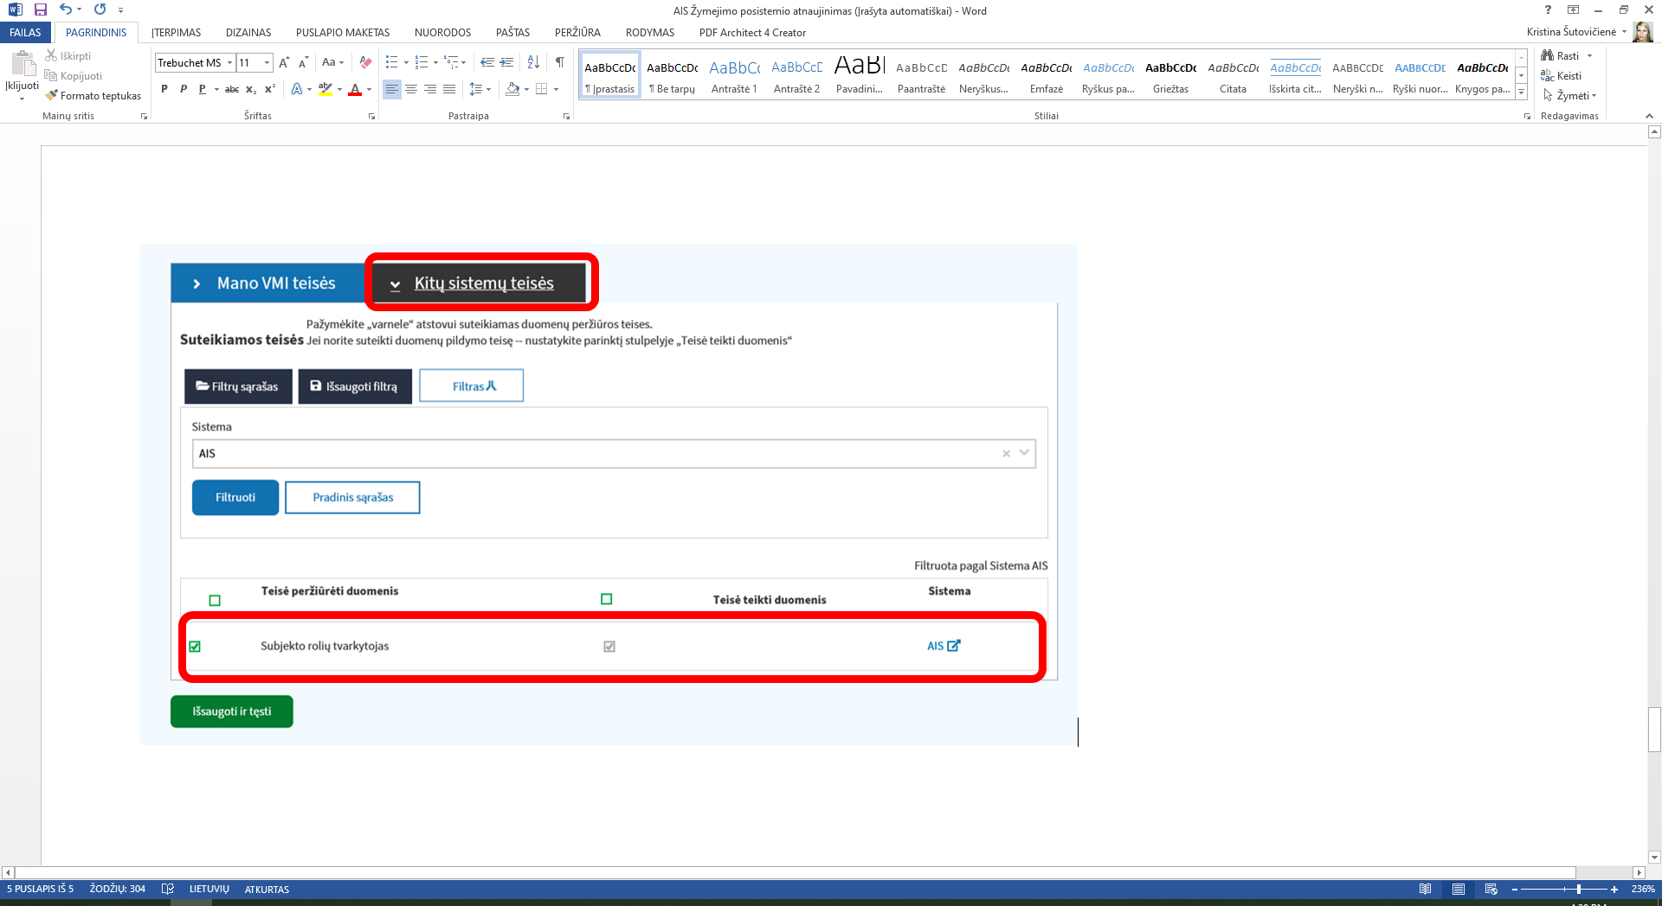

**Naudotojų rolės**

Įmonės atstovams, paskirtiems atsakingais už duomenų tvarkymą **naujajame** posistemyje „AAP žymėjimo priemonių apskaita (Naujas)“, priskiriamos šios rolės:

* **„Banderolių savininkas“**  - turi teisę atlikti visus veiksmus naujajame posistemyje;
* **„Banderolių apskaitos tvarkytojas“** – turi teisę naujajame posistemyje teikti banderolių panaudojimo ataskaitas, jas peržiūrėti, redaguoti bei anuliuoti.

Ūkio subjekto atstovai, paskirti atsakingais už duomenų tvarkymą **senajame** posistemyje „AAP žymėjimo priemonių apskaita (Senas)“, darbui šiame posistemyje naudoja senąsias roles:

* „Sandėlio savininkas“;
* „Registruotas gavėjas“;
* „Laikinai registruotas gavėjas“;
* „Importuotojas / Neregistruotas prekybininkas / Fiskalinis agentas / Viešasis asmuo“;
* „Įgaliotas asmuo“.

Tais atvejais, kai tam pačiam atstovui priskirta tiek senoji, tiek naujoji rolės, asmuo gali dirbti abiem posistemiais, keisdamas naudojamą senąją rolę į naująją ir atvirkščiai.



**Naudotojų rolių priskyrimas**

Įmonės atstovams roles AIS priskiria ir panaikina jų galiojimą AIS rolę „Subjekto rolių tvarkytojas“ turintis asmuo.

AIS atstovai kuriami ir jiems rolės priskiriamos AIS skiltyje **„Ūkio subjekto administravimas“**.

Norint priskirti rolę kitam atstovui, „Subjekto rolių tvarkytojo“ rolę turintis asmuo sukuria naują atstovą, užpildo privalomus laukus ir priskiria jam rolę „Banderolių savininkas“ ir/arba rolę „Banderolių apskaitos tvarkytojas“.

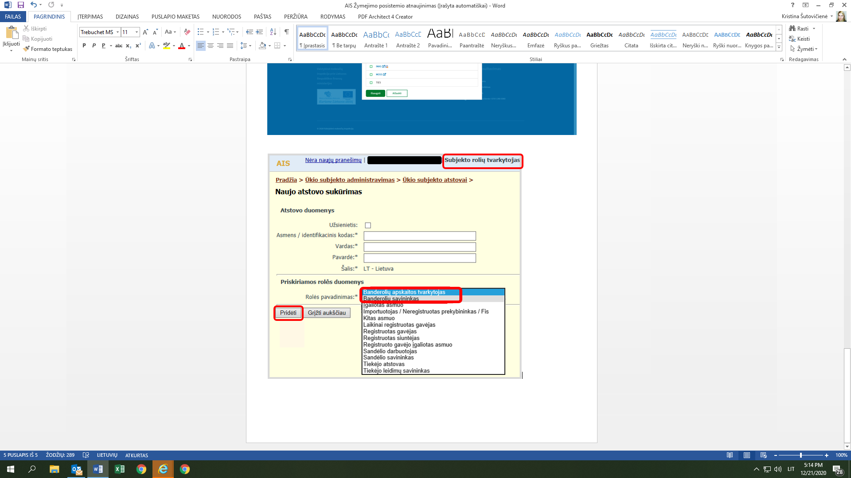

**Prašymas dalyvauti posistemyje**

Norint **pirmą kartą** naujajame posistemyje pateikti banderolių užsakymą, AIS role „Banderolių savininkas“ prisijungęs asmuo posistemio skiltyje „Prašymai dalyvauti posistemyje“ užpildo **Prašymą dalyvauti posistemyje:** pateikia mokesčių mokėtojo registracijos duomenis (jie pakeliami automatiškai pagal Mokesčių mokėtojų registro duomenis), taip pat patvirtina, kad vadovaujantis teisės aktais juridinis asmuo turi teisę gauti banderoles.

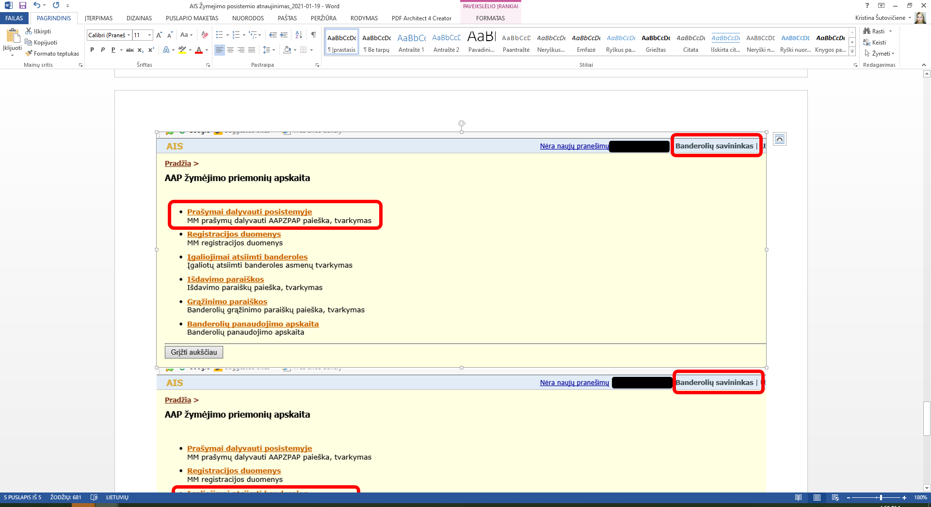



Užpildžius prašymą ir jį pateikus VMI - prašymo būsena tampa „Pateiktas“.

Jei mokesčių administratorius tenkina prašymą – prašymo būsena tampa „Patvirtintas“.

Jei mokesčių administratorius netenkina prašymo – prašymo būsena tampa „Atmestas“.

**Įgaliojimų atsiimti banderoles tvarkymas**

Norint informuoti VMI apie asmenis, kurie yra įgalioti atsiimti banderoles, ne vėliau kaip šiems asmenims atvykus į VMI atsiimti banderoles, AIS role „Banderolių savininkas“ prisijungęs asmuo posistemio skiltyje „Įgaliojimai atsiimti banderoles“ užpildo įgalioto asmens duomenis ir nurodo įgaliojimo galiojimo laiką.

Įgaliotų asmenų atsiimti banderoles skaičius neribojamas.

Įmonės vadovas taip pat turi būti nurodytas kaip įgaliotas asmuo, jeigu jis atsiima banderoles pats.

Atvykus atsiimti banderoles, įgaliotas asmuo mokesčių administratoriui turi pateikti asmens tapatybę patvirtinantį dokumentą.

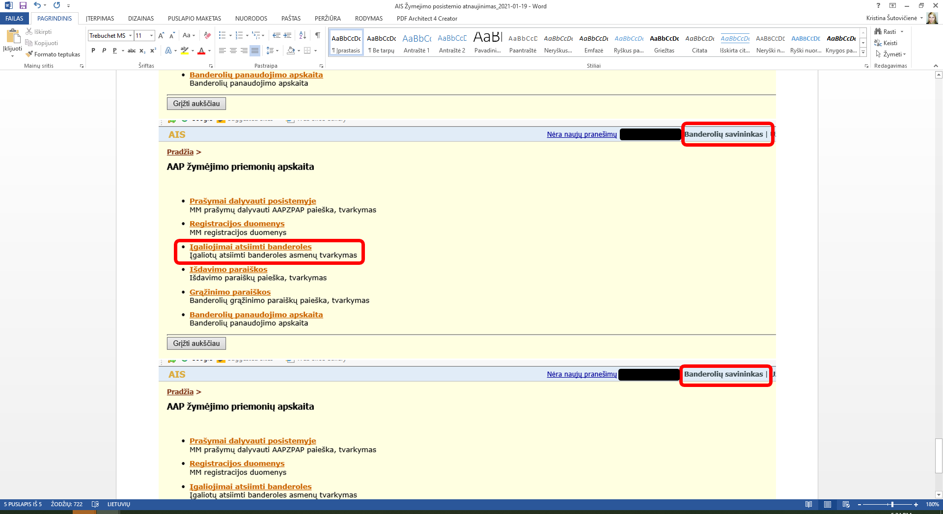

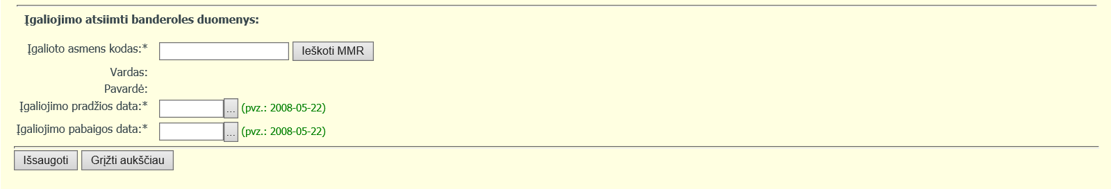

**Banderolių užsakymas**

Norint užsakyti banderoles, AIS role „Banderolių savininkas“ prisijungęs asmuo posistemio skiltyje „Išdavimo paraiškos“ spaudžia meniu punktus „Nauja paraiška“ ir „Pridėti eilutę“.

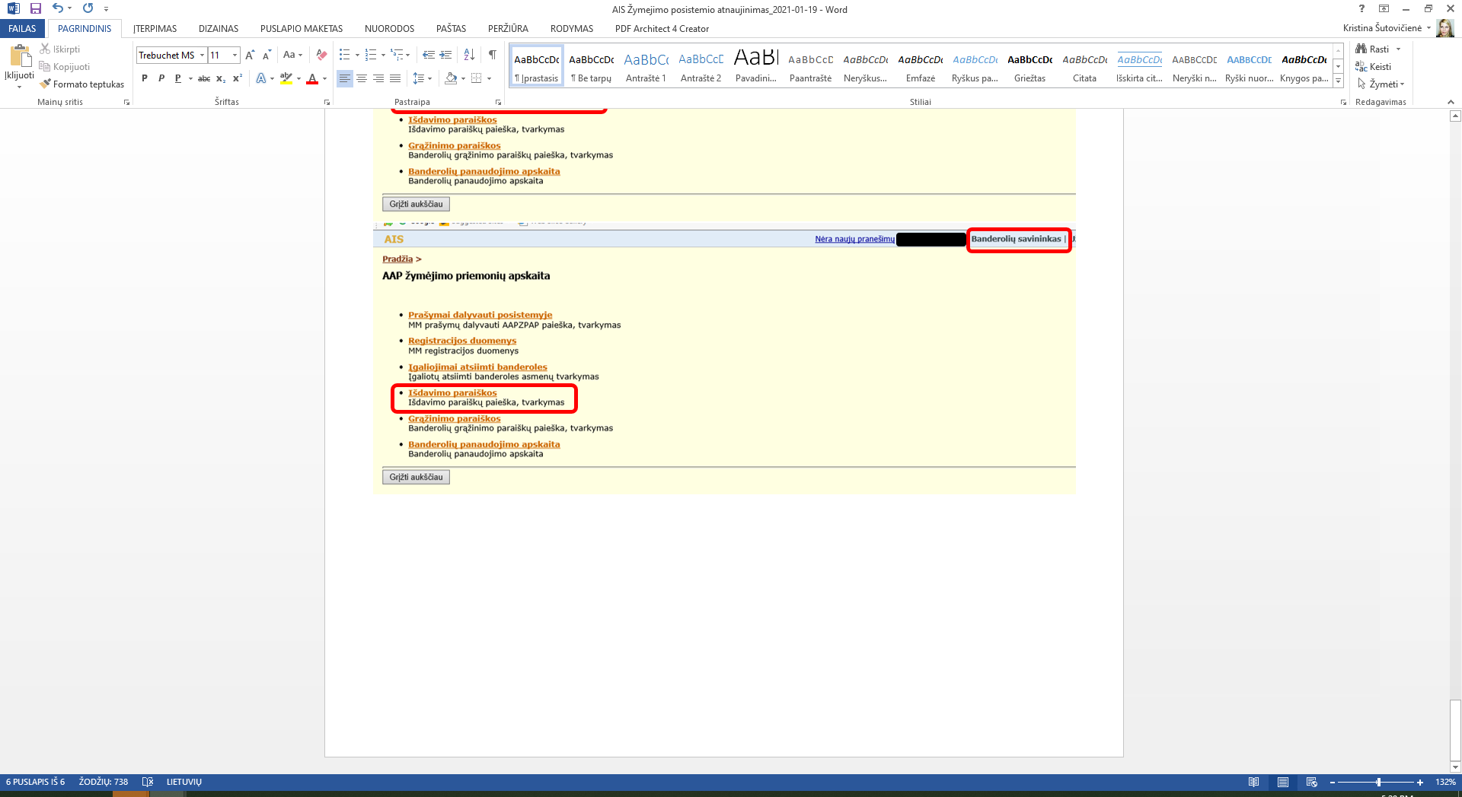

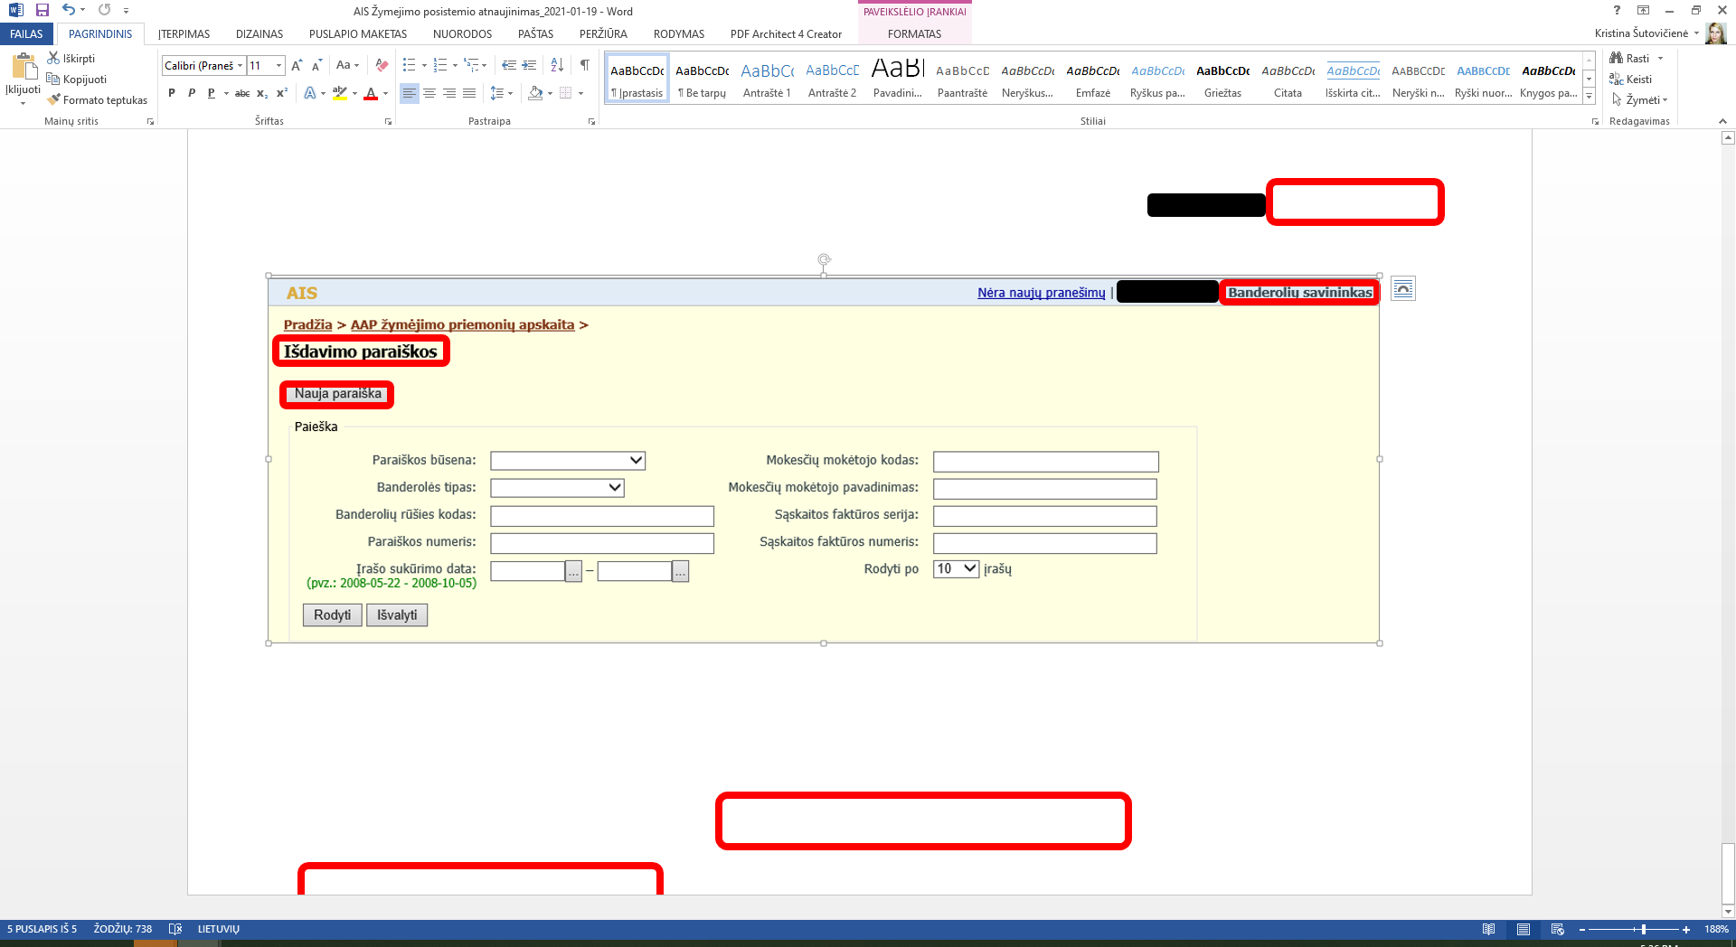

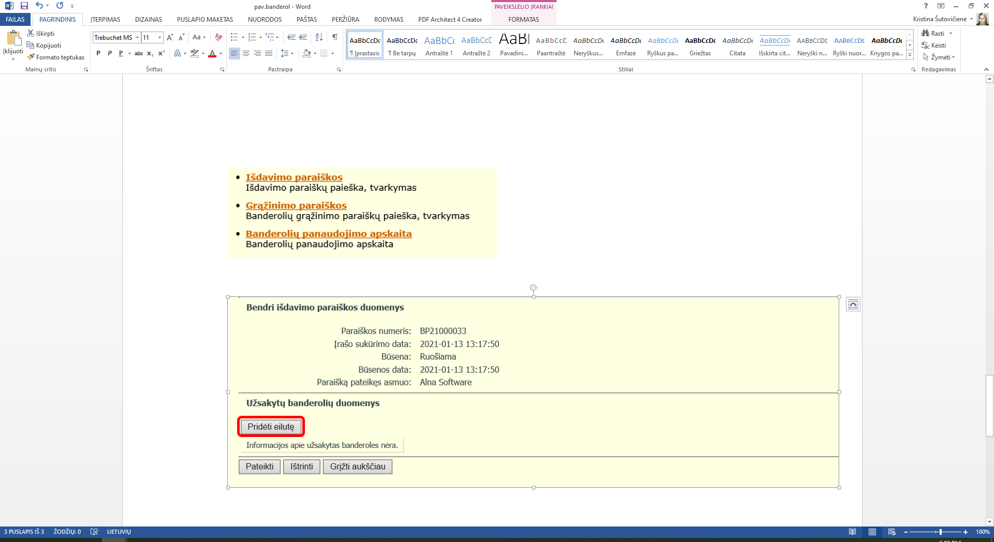

Pasirenkamas norimas užsisakyti banderolės tipas, rūšies kodas, kiekis pakuotėje ir užsakomų banderolių pakuočių kiekis.

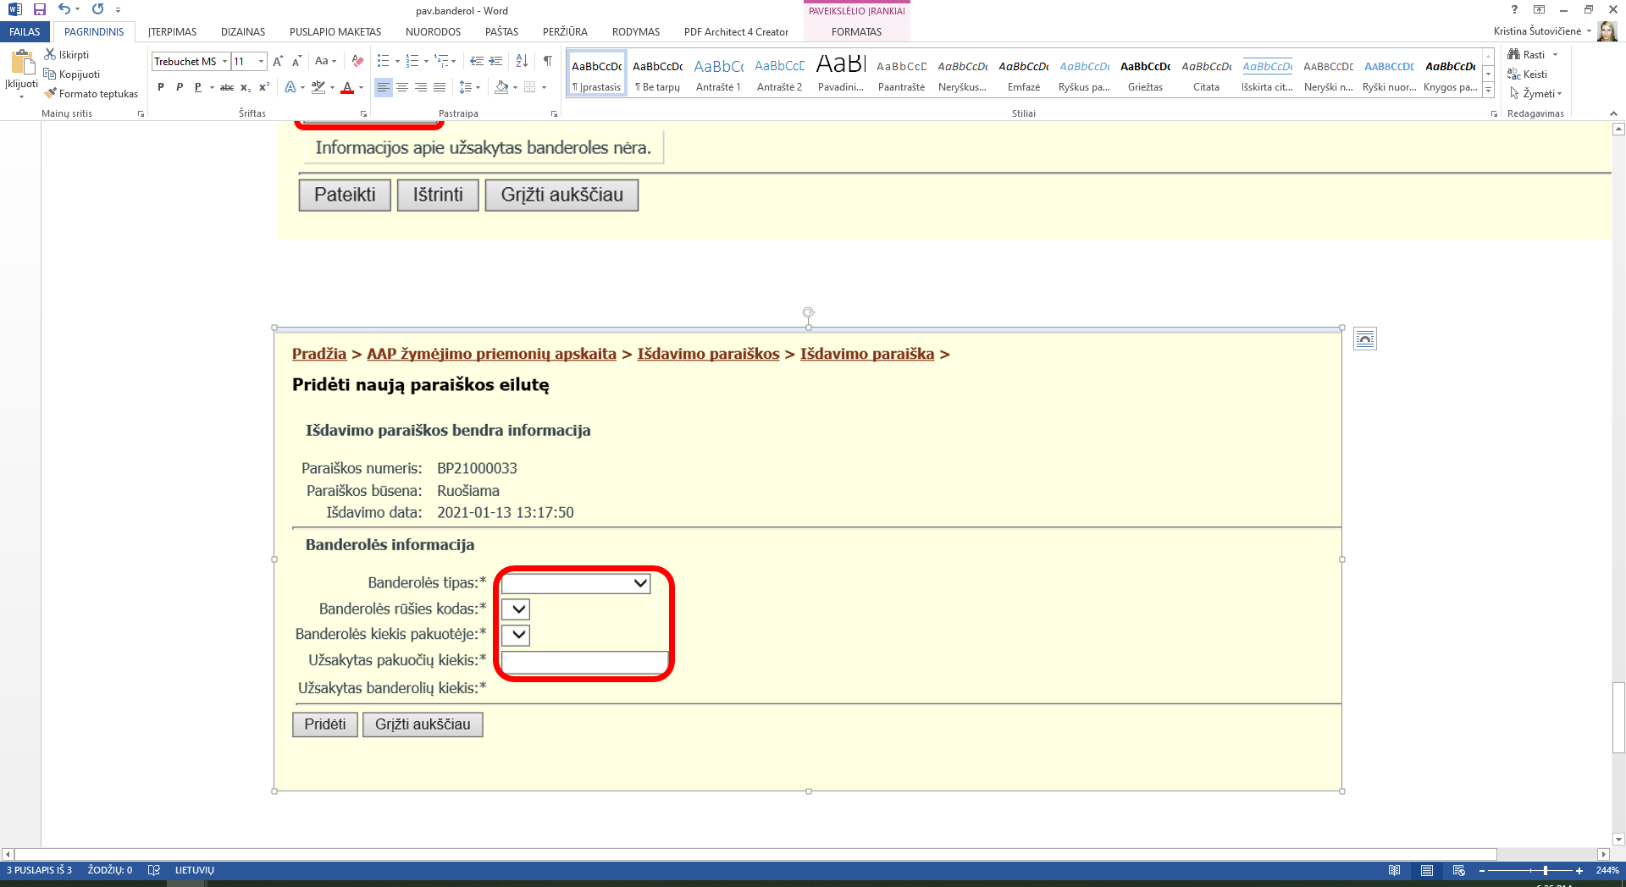

Skirtingiems banderolių tipams (Alkoholis/Apdorotas tabakas) pildomos atskiros paraiškos. Užpildžius atitinkamus laukus ir įsitikinus, kad paraiška užpildyta teisingai, paspaudžiama „Pateikti“.

Visas paraiškas ir jų būsenas galima pažiūrėti skiltyje „Išdavimo paraiškos“ suvedus reikiamus paieškos parametrus.

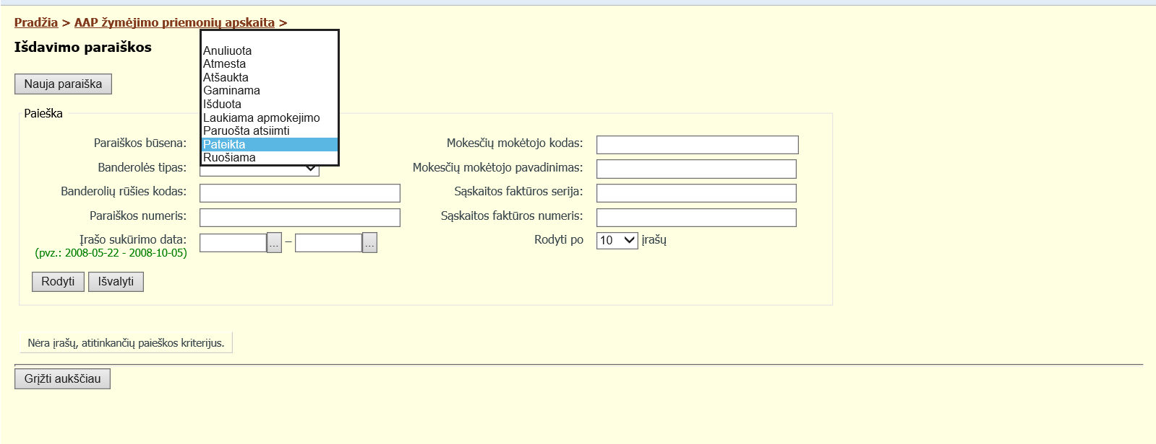

Paraiškų būsenų reikšmės:

Kai pradedama pildyti paraiška, jos būsena tampa – „Ruošiama“

Kai paraiška pateikiama VMI, jos būsena tampa – „Pateikta“

Kai paraišką patvirtina VMI, jos būsena tampa „Gaminama“

Kai paraišką VMI atmeta, jos būsena tampa –„ Atmesta“

Kai pagal paraišką pagamintos banderolės atvyksta į VMI sandėlį, paraiškos būsena tampa – „Laukiama apmokėjimo“

Kai už pagamintas banderoles juridinis asmuo apmoka, paraiškos būsena tampa – „Paruošta atsiimti“

Kai banderolės atsiimamos iš VMI sandėlio, paraiškos būsena tampa – „Išduota“

Kai pateiktą VMI paraišką juridinis asmuo atšaukia, jos būsena tampa – „Atšaukta“

Kai patvirtintą paraišką VMI anuliuoja, jos būsena tampa – „Anuliuota“

Apie banderolių pagaminimą ir prievolę apmokėti už pagamintas banderoles asmuo informuojamas per Mano VMI.